

霧島児童館 子育て交流ひろば

お母さんが出会い、つながる場所に…

親子で過ごす居心地のいい場所に…

宮崎市船塚１丁目81

☎・FAX　0985-27-4893

開館時間10:00～17:３0

休館日：日曜日・祝日・年末年始

７月の七夕飾りでは、短冊に願いごとを書き、笹にたくさん飾って揺れていました。8月中の児童館は開館していますが、小学生が夏休みに入ります。気をつけて遊んでくださいね。

霧島児童館の遊戯室にクーラーが設置されました！

ぜひ、遊びに来てください！

子どもの悩みを

共有できる場所に…

助け合える子育てを！

|  |  |  |
| --- | --- | --- |
| **火** | **水** | **金** |
| **1日　水鉄砲と水あそび**  **（中学生と幼児のふれあい）**  **8日　絵本と水あそび**  **（中学生と幼児のふれあい）**  準備物：水着（水着パンツ）、着替え、タオル、水分補給  **２2日　自由あそび**  **29日　絵本と水あそび** | **８月の子育て交流ひろばは、**  **火曜日のみ開設しています。** | **４日　16：30～18：30**  **夏祭り（夕涼み会）**   * **ヨーヨーつり、射的など**   **時間を延長して行います。**   * **公立大学の駐車場は**   **当日のみ19:00まで**  **利用できます。** |



**《ご利用についてのお願い》**

○風邪の症状（37.5℃以上の発熱、せき等）がある時は、ご利用をお控えください。

**～子育て交流ひろば～**

＊対象年齢：０歳～未就学児

＊毎週火曜　10：00～14：00

＊行事・講座：11：00頃～11：45

＊ベビーベッド、おむつ交換台有

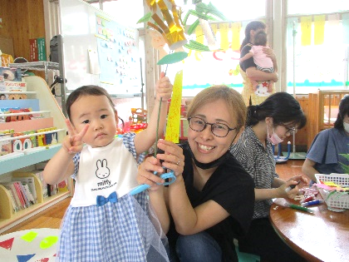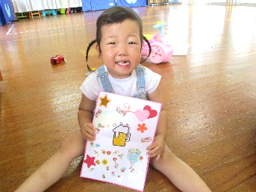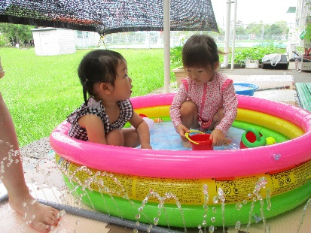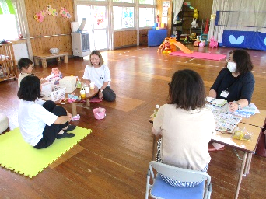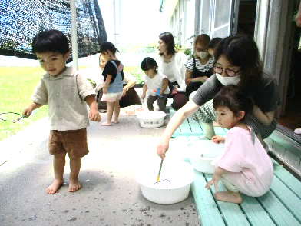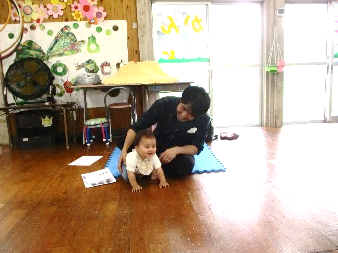

**足指体操**

**父の日制作**

**水あそび**

**ベジチェック（コープ）**

**七夕飾り作り**

**シャボン玉あそび**

*６・７月の様子*